Повторить теоретический материал:

- 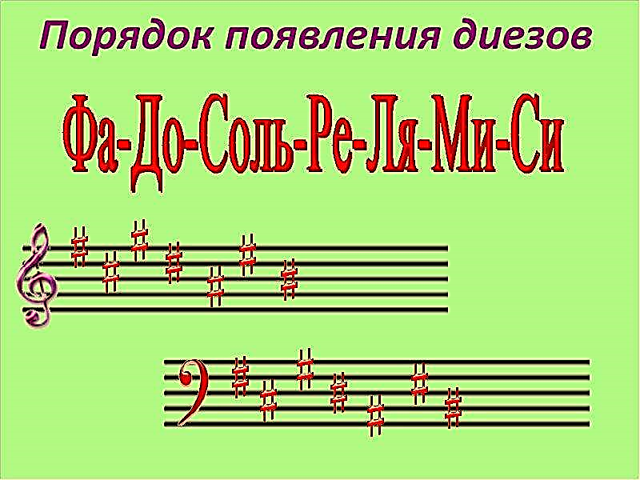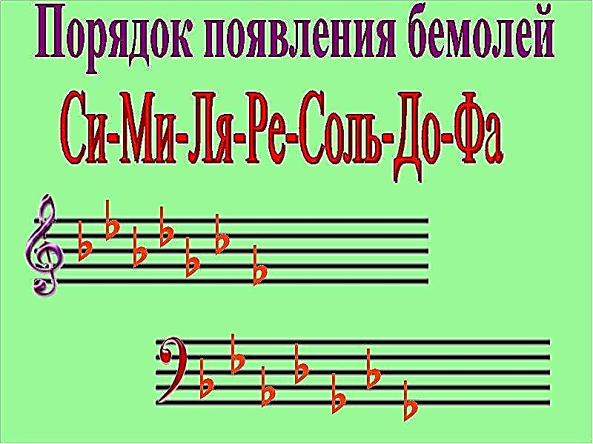
- Тоника - I ступень, главный, опорный звук лада
- Т₃⁵ - тоническое трезвучие - образуют первая, третья и пятая ступени
- Устойчивые (опорные) звуки - I, III и V ступени
- Неустойчивые звуки - II, IV, VI и VII ступени
- Вводные звуки - звуки, окружающие тонику (VII и II ступени).
- Строение мажорной гаммы – тон + тон + полутон + тон + тон + тон + полутон
- Строение минорной гаммы – тон + полутон + тон + тон + полутон + тон + тон
- Ритмические доли = , = 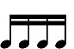 , = , =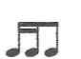
- Размер 2/4 - двухдольный, в котором каждая доля длится четверть
- Размер 3/4 - трехдольный, в котором каждая доля длится четверть
- Размер 4/4 - четырехдольный, в котором каждая доля длится четверть
- Натуральный минор - минор, в котором ступени не изменены
- Гармонический минор – повышается VII ступень
- Мелодический минор - при движении вверх повышаются VI и VII ступени, при движении вниз исполняется натуральный минор
- Параллельные тональности –тональности с одинаковыми ключевыми знаками, но разными тониками (фа мажор – ре минор)
- Консонанс – звучит приятно
- Диссонанс – звучит резко, напряженно
- Одноименные тональности – тональности с одинаковой тоникой, но другим ладом (до мажор – до минор)
- Главные ступени лада - Т (тоника) на I ступени, D (доминанта) на V ступени и S (субдоминанта) на IV ступени
- Транспонирование - перенос мелодии из одной тональности в другую
- Размер 3/8 - трехдольный, в котором каждая доля длится восьмую
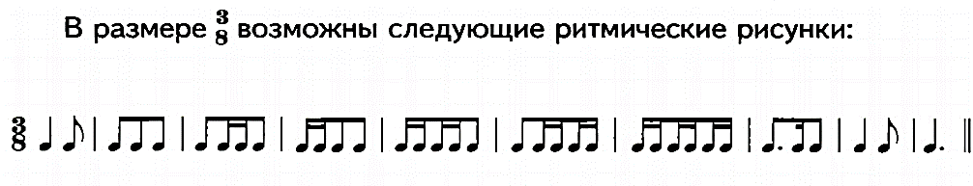
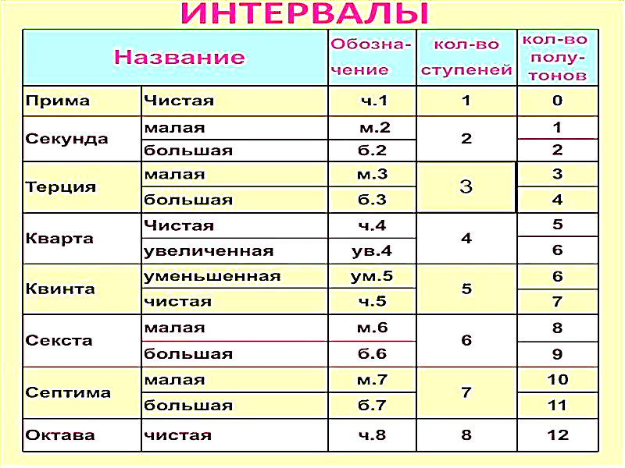
- Интервал – расстояние между двумя звуками

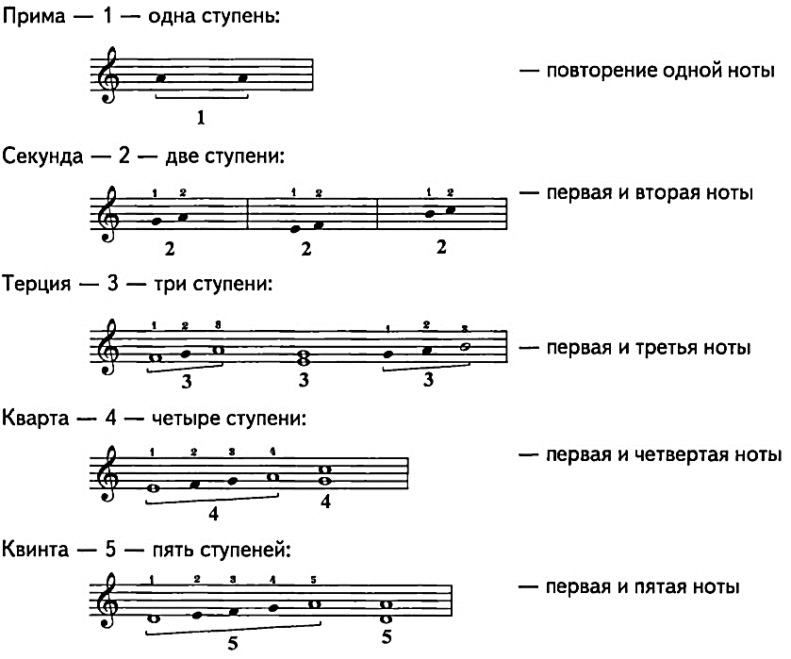
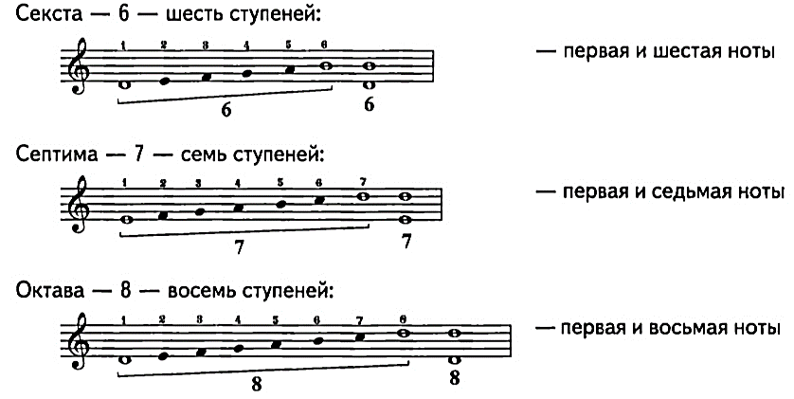
- Обращение интервала - перемещение нижнего звука интервала на октаву вверх или верхнего звука на октаву вниз. Большие интервалы обращаются в малые. Малые - в большие. Чистые - в чистые. Прима обращается в октаву, секунда в септиму, терция в сексту, кварта в квинту, квинта в кварту, секста в терцию, септима в секунду, прима в октаву.

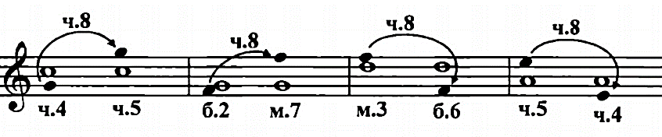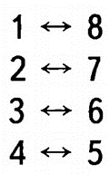

Д/з (14.12 - 20.12)

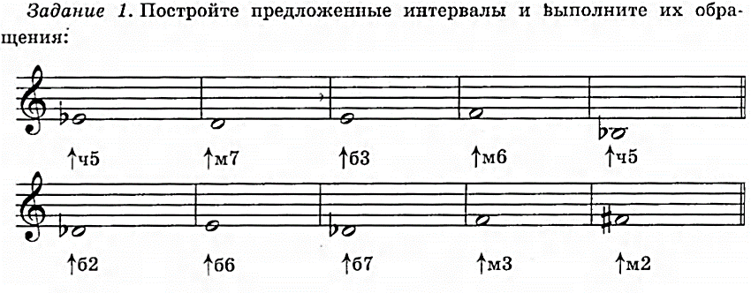
Задание 2.
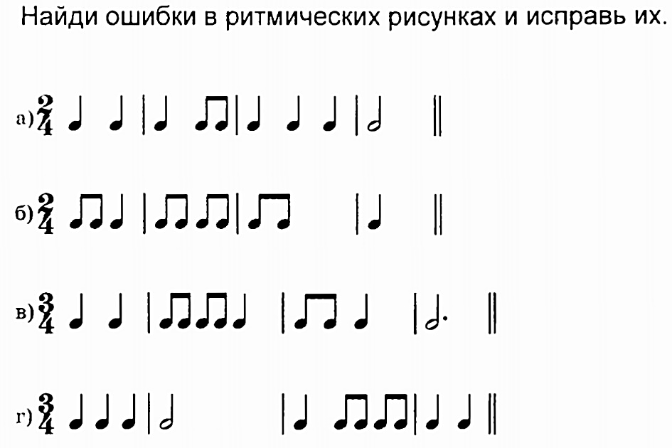

Задание 3.
Определи и подпиши тональность, в которой записана мелодия, транспонируй ее (перепиши) в си-бемоль мажор, подпиши Тонику:
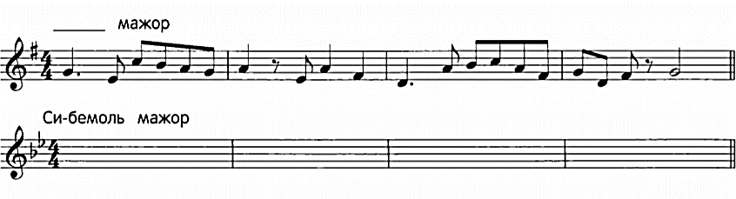

- Выполненное задание присылаем на электронную почту trapeznikova.t.a@mail.ru

